作 者 推 荐

历史的剪辑师
约瑟夫·霍恩博士（Dr Joseph Hone）

作者简介：


约瑟夫·霍恩博士（Dr Joseph Hone）是剑桥大学莫德林学院的作家和学者，他在那里研究教授18世纪文学。此前他还在牛津大学学习和任教，之后进入哈佛大学和耶鲁大学。他的首部作品Literature and Party Politics at the Accession of Queen Anne探索了18世纪初皇室继位的问题，并由牛津大学出版社在去年出版。目前，他正在为新版《亚历山大·蒲柏传》（Alexander Pope）的早期章节做准备，同时还在为牛津大学写一本关于蒲柏如何成功的作品。

中文书名：《赝品：珍本世界中的侦探故事》
英文书名：THE BOOK FORGER: A Tale of Deception and Detection in the World of Rare Books
作 者：Joseph Hone
出 版 社：待定
代理公司：United Agents/ANA Claire Qiao
页 数： 2023年初有全稿
出版时间：2024年
代理地区：中国大陆、台湾
审读资料：大纲
类 型：历史/非小说

内容简介：

约瑟夫·霍恩（Joseph Hone）所写的《赝品：珍本世界中的侦探故事》旨在迎合当前人们对伪造和欺诈故事的胃口。托马斯·詹姆斯·怀斯（Thomas James Wise）曾是文学界的风云人物，他的珍本书交易业务做得非常成功，直到他被两个年轻的藏书家揭穿了制造假书的行径。二位侦探恰好在侦探小说的黄金时代开始工作，1934年的揭露之书很快被誉为“书目侦查的经典，比阿加莎·克里斯蒂和她的同行所写的任何书都要精彩一千倍”。
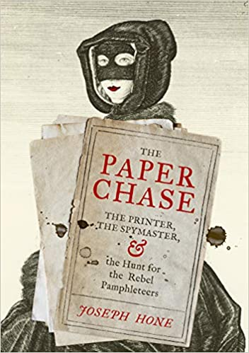
中文书名：《追名逐墨》
英文书名：THE PAPER CHASE
作 者：Joseph Hone
出 版 社：Chatto & Windus
代理公司：United Agents/ANA/ Claire Qiao
页 数： 272页
出版时间：2020年11月
代理地区：中国大陆、台湾
审读资料：电子稿
类 型：历史/非小说
版权已授：英国、日本

内容简介：

“这是一项了不起的成就。” ----《观察家》（Spectator）

安妮女王时代的政治、哲学和印刷的冒险故事。

1705年夏天，一个戴面具的女人敲响了大卫·爱德华兹（David Edwards）在伦敦的工作室的门。她没有留下自己的名字，只留下了一个包裹和用于识别信使的密码。

爱德华兹是一名威尔士印刷商，在城墙外的内维尔巷黑暗的地方工作。包裹是一本匿名的非法小册子：《英格兰教会的纪念》（The Memorial of the Church of England）。里面提出的论点有可能推翻政府，但煽动性的东西在佛里特街的咖啡馆里很畅销，而且那个女人承诺会提供保护。爱德华兹迅速着手印刷并偷偷地分发这本小册子。

议会很快陷入了混乱，政府部长罗伯特·哈雷（Robert Harley）对所有涉案人员展开了追捕。当爱德华兹不知所踪时，他的妻子被关进了监狱，小册子也被烧毁了。不过，印刷商并不是唯一要被惩罚的对象，哈雷必须找到那些希望搞垮政府的无名作家们。

《追名逐墨》充满了原创性的研究，它撕开了伦敦的后街和权力的走廊，爱德华兹的忠诚度动摇了，哈雷对议会的控制也有可能失效。业余侦探和政府间谍在这场复杂的政治冒险中竞相揭开时代的秘密。约瑟夫·霍恩通过一份煽动性文件的精彩故事向我们展示了一个处于危机中的国家。

“学术研究和侦查的优雅融合，重新唤起了现代时代开始时佛里特街危险、令人兴奋的秘密世界。”
---- 《奋进》（Endeavour）的作者彼得·摩尔（Peter Moore）

谢谢您的阅读！
请将反馈信息发至： 乔明睿（Claire）
安德鲁﹒纳伯格联合国际有限公司北京代表处
北京市海淀区中关村大街甲59号中国人民大学文化大厦1705室, 邮编：100872
电话：010-82449026
传真：010-82504200
手机：15804055576
Email: Claire@nurnberg.com.cn
网址：www.nurnberg.com.cn
微博：http://weibo.com/nurnberg
豆瓣小站：http://site.douban.com/110577/
新浪微博：安德鲁纳伯格公司的微博_微博 (weibo.com)
微信订阅号：ANABJ2002

